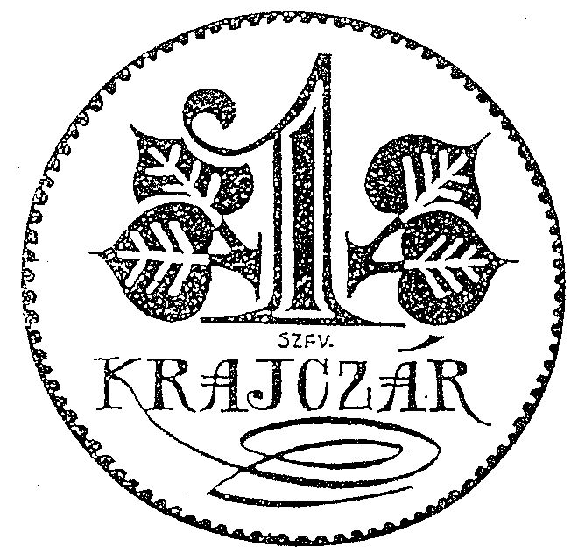 | KRAJCZÁROS ALAPÍTVÁNY
 | - közhasznú szervezet -
 | Adószám: 18481776-2-07; Otp 11736116-20124496
 | Székhely: 8000 Székesfehérvár., Bártfai u. 41. B
 | Tel: +36/30/9566-736, Fax: - - - E-mail: krajczaros@t-online.hu
Honlapjaink: http://krajczaros.uw.hu és www.krajczarosalapitvany.hu illetve www.hadisirgondozas.hu és http://haemgo.hu továbbá http://www.facebook.com/krajczaros.alapitvany

Nyt.szám: 171205-15-02

2018. évi SZAKMAI cselekvési terv
- elfogadott – publikus -

A működési területet érintő feladatok csak érintőlegesen vannak részletezve, mivel azokra az időszakos ismétlődés jellemző és/vagy jogszabályban előírt kötelmek, amiért a szervezet képviselője közvetlen felelősséggel tartozik.

I.
Kivonatoltan a szakmai programok és időpontok

A) Korábbi évek folyományaiként esedékes teendők:
- Doni katasztrófáról megemlékezésen részvétel (január 12.)
- Wannsee konferencia (1942. jan. 20.) – megemlékezésen részvétel Szfvár-on – Tarsoly Egyesület
- I. vh-s festménykiállítás sorozat illetve kollekció gyarapítása 2014-2018 közötti időszakban:
Egyéb szempontok:
= erősen forrás függő törekvésünk az alkotókról és képekről új kiadvány készítése.
= augusztusban Bánk (esetlegesen Fehérvár vagy Szeged) alkotó tábor
- 62-es főúton kegyeleti megemlékezés, emlékfánk ápolása
+ FM rfk-sággal partnerségben új (FM-ben balesetben elhunytak okán) emlékjel
létesítésben együttműködés, szerény támogatás – avatás április 30.
- "AmiEu" vetélkedő és díjazásban közreműködés (?) – februártól, áprilisban döntőn részvétel
partner: Tarsoly Egyesület
- Hadisírgondozó táborok a Felvidéken (júni, júli, aug. szept. 5-5 napban)
Fő koordinátor Kovács Zoltán.
+ elkészült emlékmű avatáson részvétel (partner: KVH Beskydy és Schwarzes Kreuz)
- ÉK-Szlovákiában I. vh-s hadijátékon részvétel kb. április és szeptember vége
- 69-es k.u.k. ezred emléknapon megemlékezésen részvétel – június 15. Szfvár
- 17-esek emléknapja július 18. (ez évben szerdai napra esik):
Szfvár önkormányzat kompetenciában és további civil formációk részvételével.
- Alsódomború (Donja Dubrava, HR) (???)
Somlyó /Schwartz/ Zoltán emlékhelyünk avatva 2010-ben;
- megemlékezés (Gyilkos-tó) Szt István szobrunknál (???) + részvétel szeptember elején Szfváron a
Gyergyó téren Deák Lajosné önk. képviselő szervezésében
- szeptember 29-hez kötődő megemlékezések és koszorúzások (Pákozd, Sukoró) – csatlakozás
- Restanciaként kezelve: emlékmű állítás és avatás Bp. 1-es hv. gy. ezred - Repejő (Sk)
partner: KVH Beskydy és Anna Simkulicova
- Ukanc (Slo), - immáron hagyományos – 13. nemzetközi megemlékezés, október 19-21,
- Érsemjén, Kazinczy szobrunknál megemlékezés október 25.
- Halottak napi megemlékezés pü-i állományra (okt.29. - nov.05.) – partner Orosz J., Hole Ági,
- Pozsony I. vh-es megemlékezés, november 1. (?) – partner: Ernest Huska
- Krnsko Jezero túra (???) – november 10. szombat
- Nemzetközi Gyertyagyújtási Akció (9. alkalommal) november 11-én (vasárnap)
- emlékfánk ápolása – laktanya előtt
- közterületen kertünk gondozása (Budai 94.)
- Felvidék újjáépítés segély akció 1915-1918 - levéltári kutatás és kiadvány készítés
(Börcsök Rudolf aktivitásától függően)
- katonai emlékművek felújításában részvétel a vecsési KÖZTERÉP Kft partnerségében
+ Oroszlányban (Majk) lévő Rákóczi Szöv. tagszervezettel 12 huszár sír felújítás
+ Stakcinban – 12 huszár sírjának felújítása (korábbi évek restanciájaként)
- KEMPP és HTBK által szervezendő programokhoz eseti csatlakozás (kapacitás függően)

A1) nagyfokú esetlegesség és forrás illetve mindenkori idő és humán kapacitásunk, valamint meghívás függőség tartalommal:
+ Ukanc és B.Bistrica – katonatemetőben 600 db kereszt festése + elkorhadt fejfák cseréje (?)
- Hadszíntér bejárás, kutatás (Felvidék, Erdély, Isonzó-Doberdó – 3-3 napban)
- kegyeleti túra a Mrzli hegyen Slo – kb. augusztus 20 (???)
- nagyváradi gúla - emlékhely (San Martino del Carso és San Gabriele) népszerűsítése illetve
megtekintése kapcsolódó túrák esetén
- további meghívásos rendezvényeken, koszorúzások részvétel, forrás illetve költség vonzat függően:
- a Felvidék katonatemetői – 3. kötet kiadása (elmúlt évekről áthúzódó feladatként – forrás függő)

B) Az elmúlt években megszokott feladatokhoz képest szűkített illetve esetleges realizálás valósul meg:
- Battonya, Dr. Sztanojev György o. ezds. szobrunknál megemlékezés - május 6.
- Székelykeresztúr, Bem tbk szobrunknál megemlékezés júliusban
- Szihalom megemlékezés júni 5. – a 2015-ben általunk készíttetett emlékműnél
- Fehéregyháza, Petőfi múzeumban a kopjafánknál megemlékezés – július 31.(???)
- Balatonkenese - Szt István emlékhelyünk (aug. 20. ???)
- Opole (testvérváros) – PL – augusztus 28 – hőr rendezv. és főzőverseny (???)
- egyéb kegyeleti túrák szervezése (???) önköltséges programként (igény szerint)
- partnerség a HTBK és KEMPP által Székesfehérvár-Nagyvárad-Visinitin tengely mellett
C) 2017-ben újszerűnek (aktuálisnak) tekinthető vállalások – forrás függően:
- önköltséges túra Nagyrábé – tájház, csapatépítés
- Kosuthy település (Felvidék) partnerség élővé tétele és kopjafánk avatása november 11-én
- Radnóti (1909. V. 5.– Abda,1944. XI. 9.) megemlékezés (???) + emléktábla elhelyezés (???)
- Albániában lévő partneri kapcsolatra alapozva terep felmérés és feladat kidolgozás (esetleges),
- a szervezetünk megalakulásának 25. jubileumi évfordulójára előkészület és felkészülés –
- Göncz Árpád szobornál megemlékezésen részvétel
- Mezőlaborc katonatemető sorsának tisztázása
- nyakkendő kiállítás és újabb magyar adományozók bevonása Mo-on (Anna Simkulicova)
- az MH 5232 pü. állományának részvételével területi elv alapján baráti találkozó(???) forrás függő
- megemlékezés Szentgyörgyi gróf Hugonnai Vilma
- Böjte Csaba partnerségében – Petrozsény – Gillemot túra illetve sportversenyhez kapcsolódás
+ természetbeni adományunk kiszállítása (vö.: Bp-ről emü)
- 2007. május 18-án Sólyom L-tól kapott cs.zászlót az MH ÖHP – utóbbival kapcsolat megszűnt
- március 22-én megemlékezéshez csatlakozás a Szerb u-ban
- március 13. - katyńi mészárlás évfordulója – lengyel emléknap 2007-től (részvétel Fehérváron)
- december 5-én önkéntesek világnapja – K.A.
- december 9-én (???) szegedi 5-ös ezred emléknapon részvétel
- december 11-én – limanovai csatára emlékezet Fehérváron
+ Limanovában részvétel??? forrás függően
- (önköltséges) kegyeleti túra illetve hadszíntér bejárás Tirolban
+ Piave, Monte Grappa, Perginei katonai temető (Ittebei Kiss József)

D) Működési körbe illő, de az alaptevékenységet érdemben befolyásoló teendőink:
- szja 1 % kampányolás – január közepétől május közepéig
- a Bánkon lévő létesítményünk értékesítése, esetleges közelebbire cseréje
Ennek hiányában a hasznosításra koncentrálás,
- alapító okirat újabb módosítása az aktualitásokhoz igazításcélzattal
- Lecsófesztivál XIV. Szfvár szeptember – csapatépítés önkénteseinknek (???)
illetve más partnereink részvételével (Komárom, Érsemjén, PL., Sk)
- lehetséges pályázati mozgástér: NEA, Civil Centenáriumi Emlékbizottság, HM HIM,
+ Székesfehérvár önkormányzata,
- önkénteseink elismerésére javaslat más szervek irányába (HM, Schwarzes Kreuz, stb.)
- NMI átalakulás illetve kulturális közmunka program 6. ütem iránti várakozásunk
- 1 fő közmunka státusunk a FM munkaügyi Hivataltól, 2018. február végén lejár.
+ A munkaerő megtartásához fontos érdekünk fűződik, így új igénylést tervezünk
- MTI-vel szerződés hosszabbítás – ingyenes 15 db közlemény évente

Megj.: a kérdőjeles adatok bizonytalansági tényezőkkel (pl. forrás hiánnyal vagy további egyeztetéssel) terheltek, valamint a kegyeleti túrák önköltségesek...

Mindezek alapján (összhangban a költségvetésünkkel) fogadtuk el a szakmai tervet.

Székesfehérvár, 2017. december 15-én
Németh István
kuratórium elnök -

